Муниципальное автономное дошкольное образовательное учреждение

городского округа Саранск

«Детский сад №89 комбинированного вида»

**Инструкция по работе**

**c сайтом ГМУ www.bus.gov.ru**

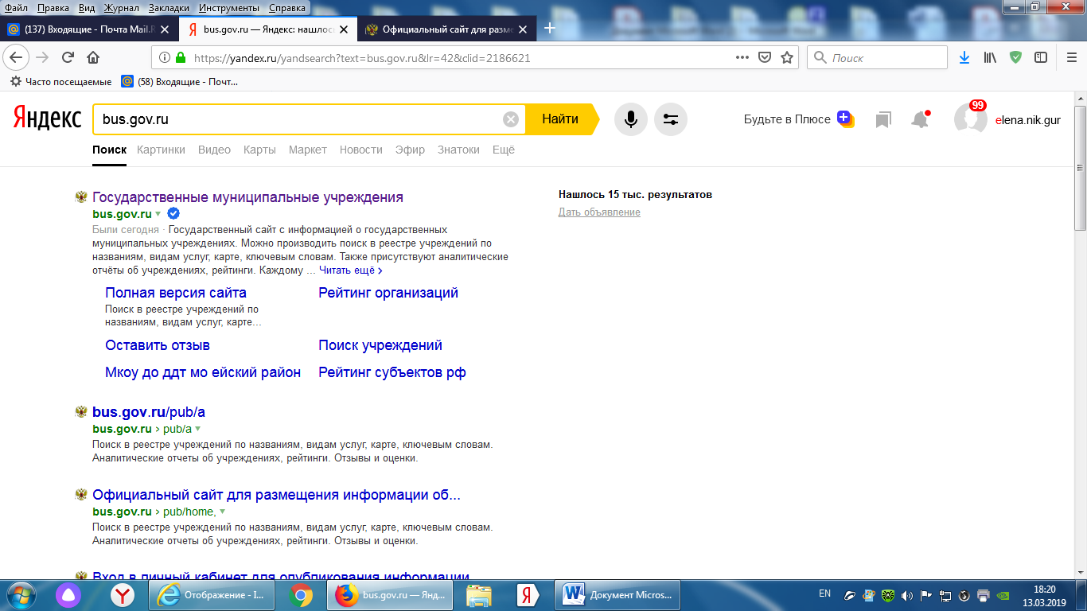

1. **Для того чтобы оценить учреждение необходимо:**
   1. **Зайти на сайт www.bus.gov.ru**

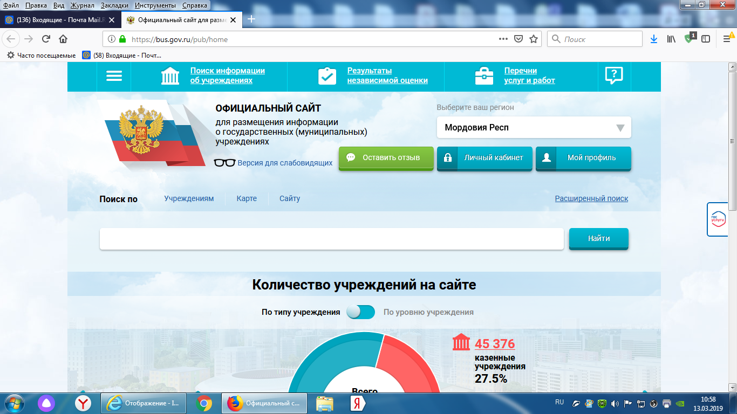

1. **Для того чтобы оценить учреждение необходимо:**
   1. **Выбрать регион**

**1 Для того чтобы оценить учреждение необходимо:**

* 1. **В строке поиска набрать наименование организации**

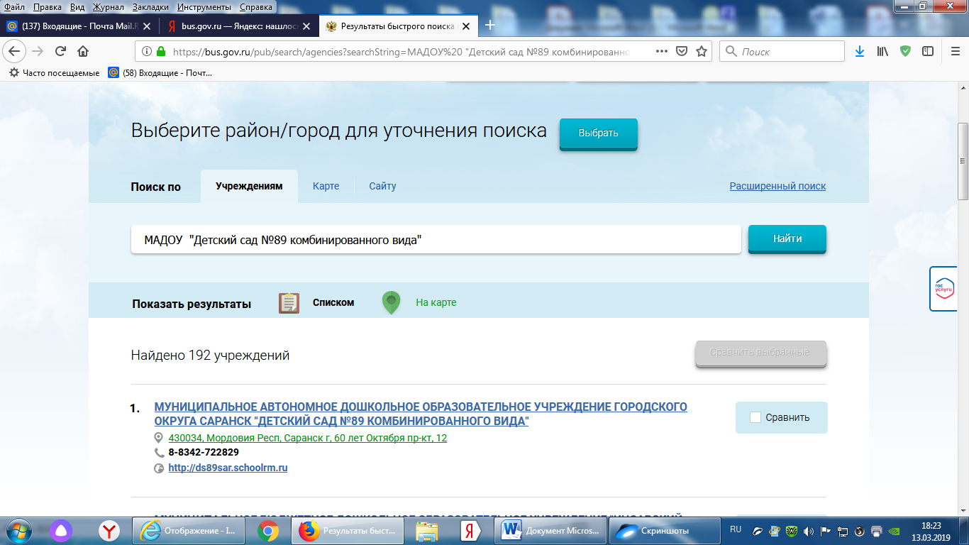

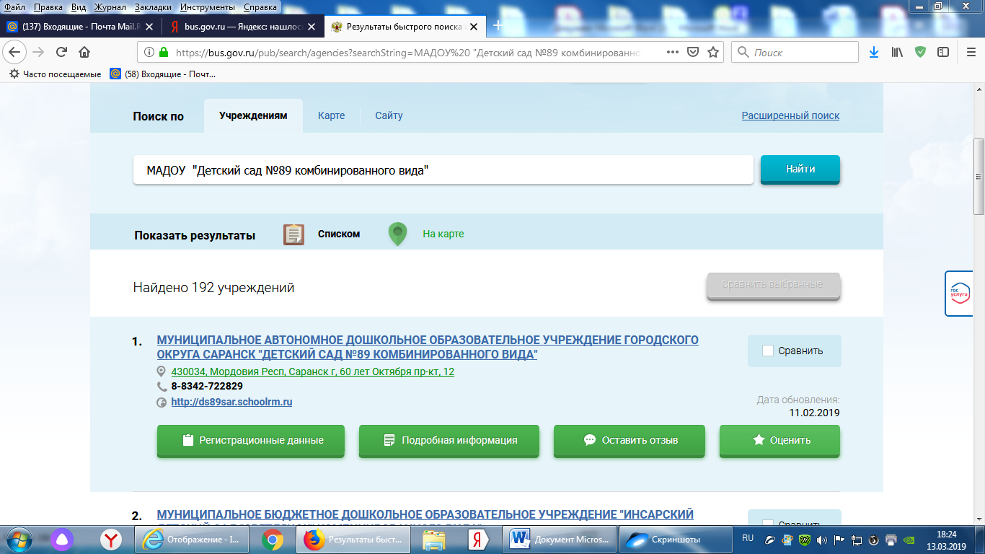

1. **Для того чтобы оценить учреждение необходимо:**
   1. **Выбрать вкладку «Оценить»**

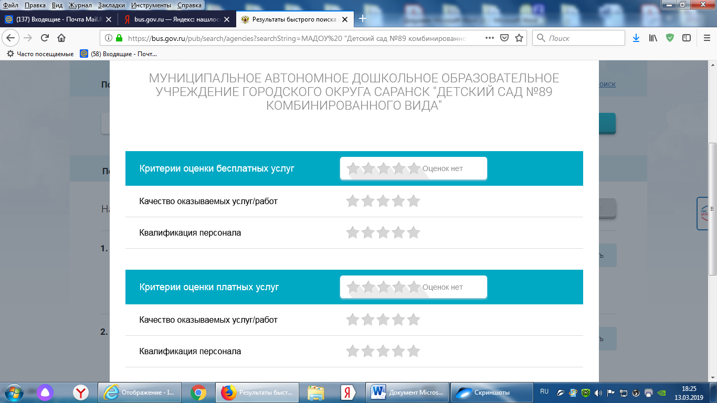

**1.Для того чтобы оценить учреждение необходимо:**

* 1. **В появившемся окне поставить оценку (по шкале от 1 до 5)**

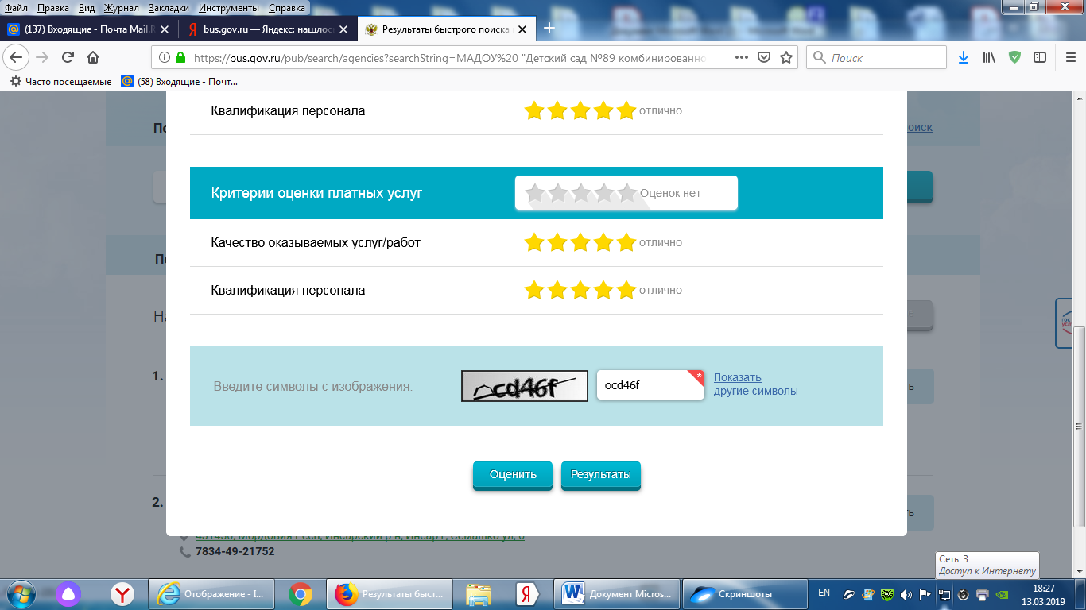

**1.Для того чтобы оценить учреждение необходимо:**

* 1. **После выставления оценок по выбранным критериям необходимо ввести символы с картинки и выбрать кнопку «Оценить»**